Grade 3 | Lesson:  Landforms and Ecosystems |  | Reference to English Interconnections Lesson  Landforms and Ecosystems pg. 29
Social Studies Standard(s): Standard I, Objective 1
Content Objective(s): |  | Language Objective(s):
Students will use a dictionary to find the definition of different ecosystems.  Je peux utiliser un dictionnaire pour trouver les définitions de différents écosystèmes. |  | Students will describe different ecosystems.  Je peux décrire différents écosystèmes.
Essential Questions:  How does environment determine where living things (humans) exist? |  | Required Academic Vocabulary for Word Wall:  Listen: un écosystème, topographie  Speak:  Read:  Write:  Sentence Frames:
Materials:  - Dictionaries  - Video – Real World Science – Ecosystems and Biomes, USOE emedia  - Pictures of ecosystems  - 3X5 cards (8 per student); crayons, pencils, 1 plastic baggie per student |  | Additional Lesson Vocabulary:  toundra, désert, plaine, tropique, prairie, montagne, forêt, zone humide
Lesson: |  |  |  | Instructional Time: 30-40 minutes
Opening: (4 minutes)
- Review what the students have learned previously about landforms and ecosystems. (See 2nd grade Navigating Habitats Around the World)

- Introduction to New Material (Direct Instruction): (10 minutes)
T: “Je vais vous donner 8 cartes à chacun.”
- Pass out eight 3X5 cards to each student.
T: “Je vais tenir une image. Chaque image est un écosystème. Quand je tiens l’image, vous devez écrire le nom de l’écosystème sur une de vos cartes.”
- Teacher will hold up a picture of the desert, plain, tropic, tundra, grassland, mountain, forest, and wetland one at time.
T: “C’est l’image de quoi ? Décrivez l’image à votre voisin et écrivez son nom sur une carte.”
S: will describe the picture to their neighbor and writ its name down. Désert – “Je vois du sable. Je vois des cactus. C’est sec.”…
T: “Ecrivez le nom de cet écosystème.”
S: will write desert.
- Show the students how to write the ecosystems if they don’t already know.
- Go through each of the pictures.
T: “Maintenant, faisons une activité. Je vais mettre un film muet avec des topographies et des écosystèmes. Quand vous voyez une topographie qui existe dans un écosystème, levez cette carte.”
- Turn on the movie and hold up the cards with the students and say the name of the card when you hold it up.

Guided Practice (10 minutes)
Modeling Cycle
Teacher Does:
T: “Maintenant que vous connaissez les différents écosystèmes, vous allez utiliser le dictionnaire et trouver leur définition. Vous devez écrire la définition au dos de chaque carte et faire un dessin.”
T: “Je vais vous montrer. Je vais commencer avec tropique. Voici ma carte tropique. Je vais ouvrir le dictionnaire et trouver le mot tropique.”
T: “Maintenant, je vais tourner la carte tropique et écrire la définition et faire un dessin des tropiques avec les différentes topographies.”

All Students Do:
T: “C’est à votre tour.”
S: will use dictionaries to find the definition of toundra, désert, plaine, tropique, prairie, montagne, forêt, zone humide

Closing: (4 minutes)
- Discuss which landforms are found in the different ecosystems and which ecosystems make good areas to establish human communities. Discuss which ecosystem their community is in. Discuss which landforms are located in or near your community.
Assessment:
Holding up the cards during the movie and writing definitions
Extra Ideas:
Have the students play a matching game with the cards.
Have the students quiz each other.

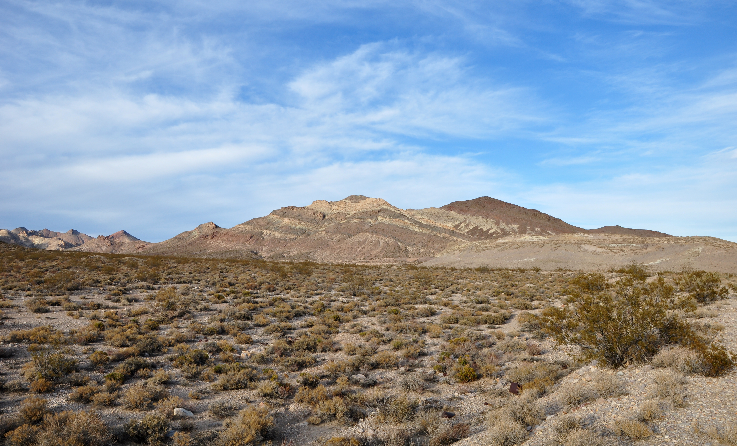

désert

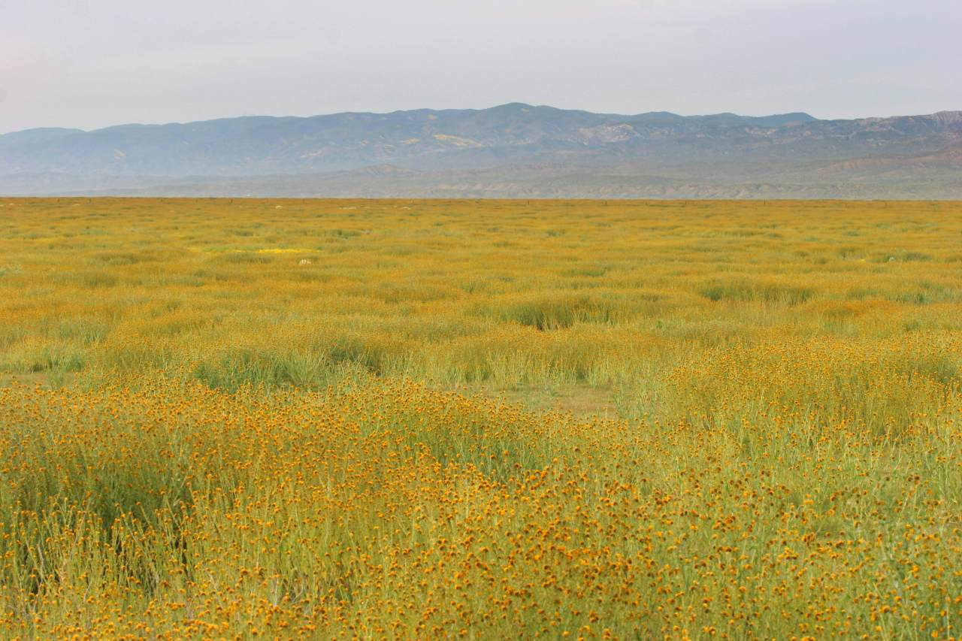

plaine

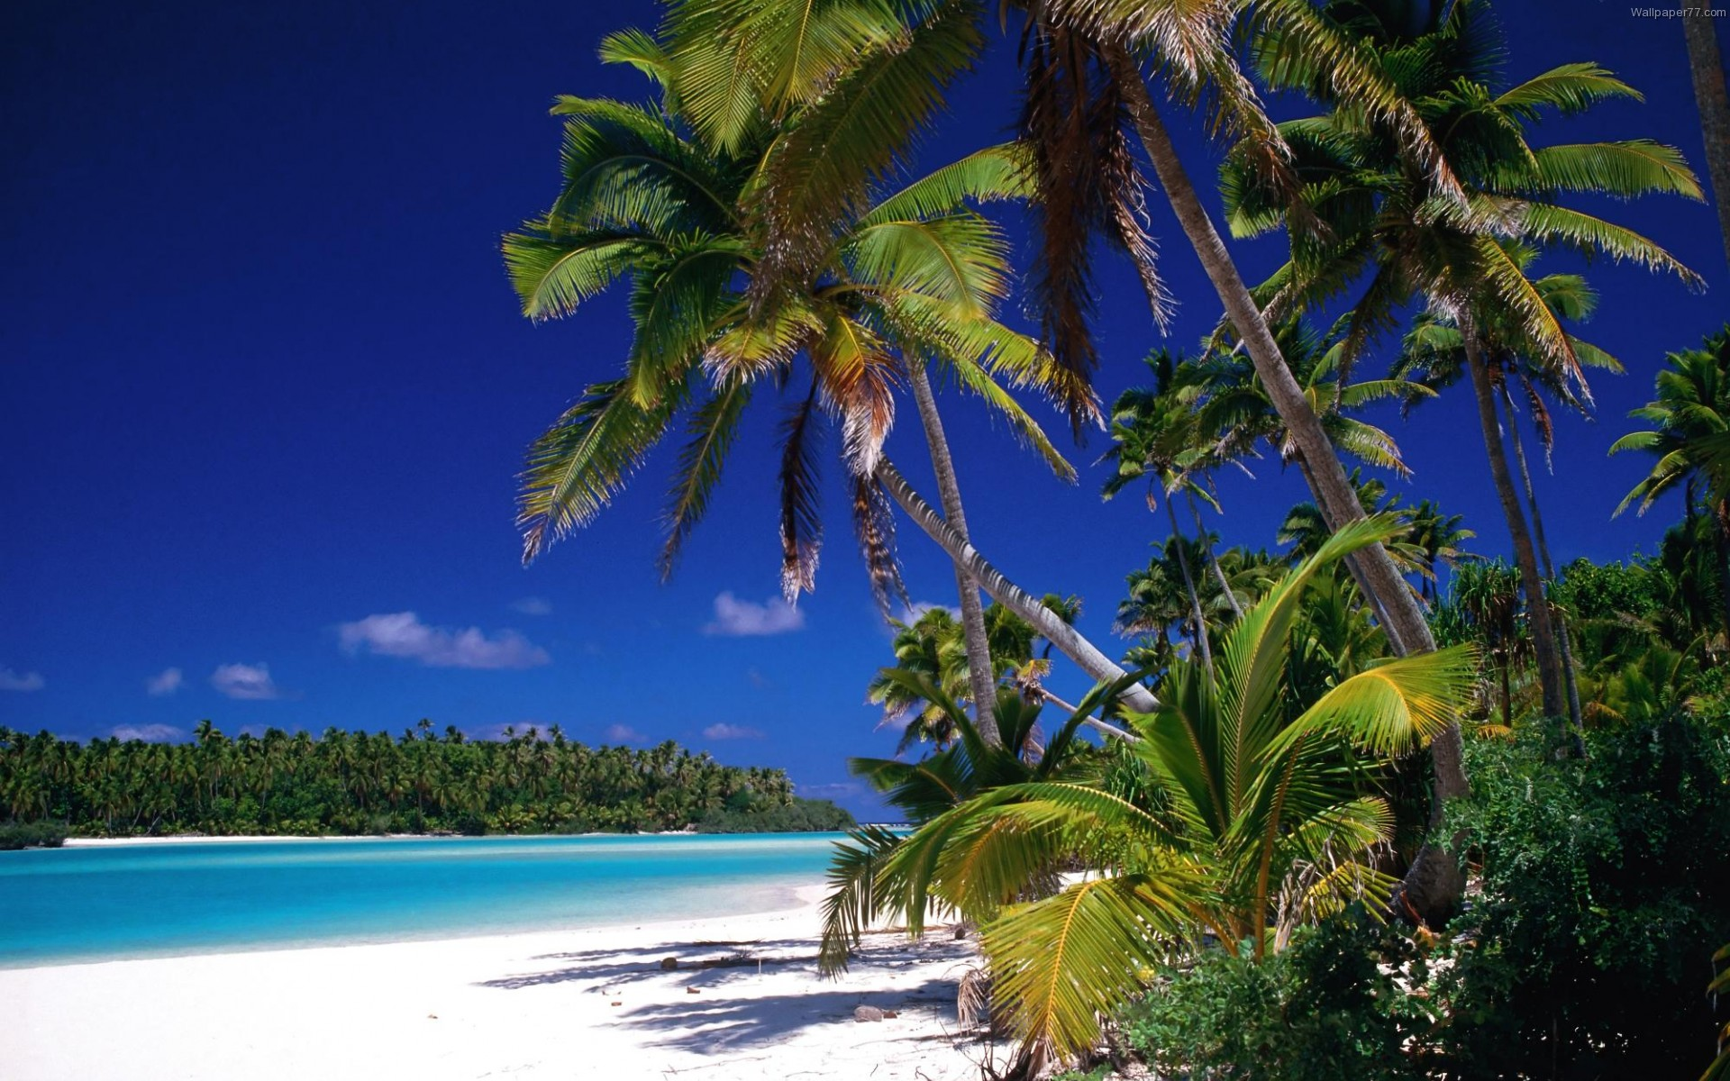
tropique

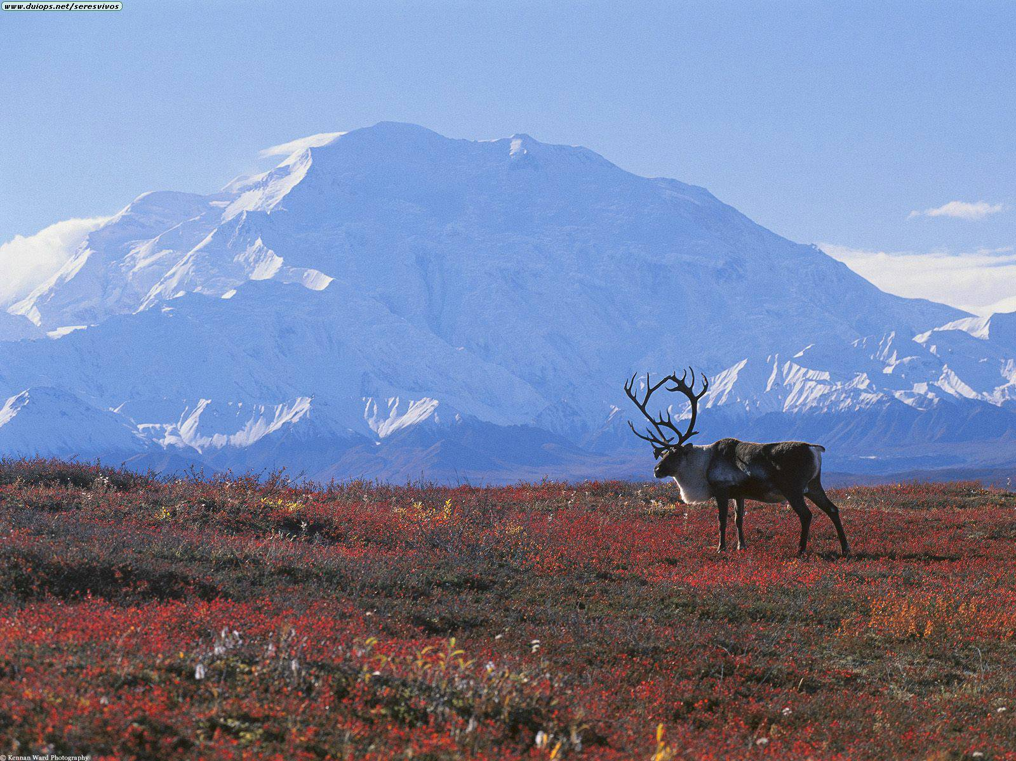
toundre

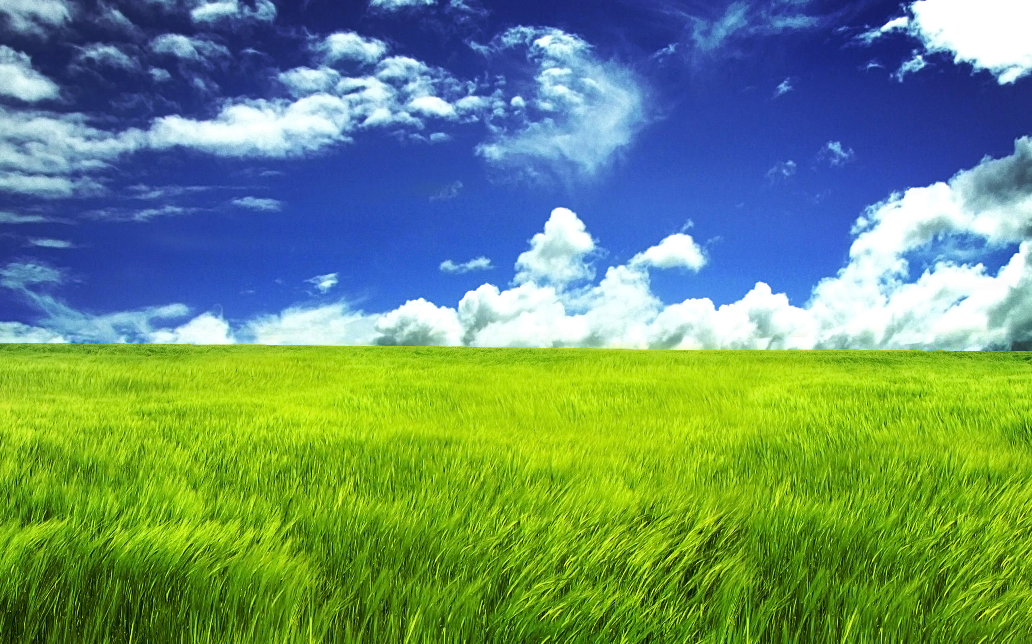
prairie

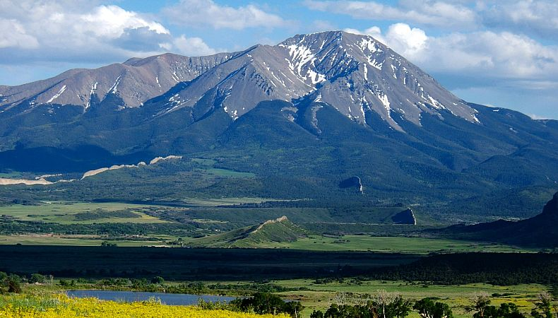
montagne

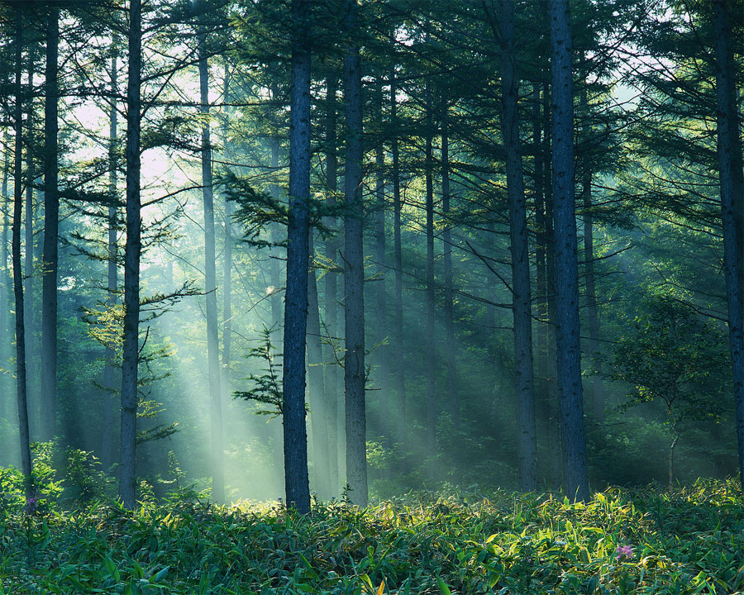
forêt

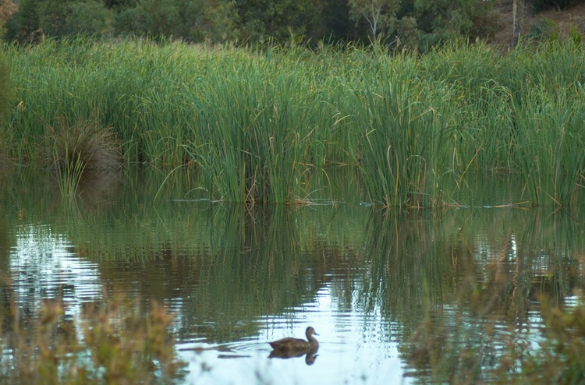
zone humide

